

Repercusión en prensa del Sistema de Liquidación Directa
____________________________________________________________________________
Madrid, Noviembre 2019

Repercusión en prensa del Sistema de Liquidación Directa
En este documento se expone una muestra del impacto del Sistema de Liquidación directa en prensa. A continuación, puede consultar las principales noticias publicadas:

Título de la noticia | Fuente | Link | Fecha
Noticias más destacadas del SLD
España sube al puesto 32 en el ‘ranking’ de los mejores países para hacer negocios | El País | https://elpais.com/economia/2016/10/25/actualidad/1477410522_977869.html | 25/10/2016
Los ingresos de cotizaciones sociales alcanzan un máximo histórico en 2017 | El País | https://elpais.com/economia/2017/12/11/actualidad/1513012960_375740.html | 13/12/2017
Otras publicaciones relacionadas
El nuevo Sistema de Liquidación Directa y su implantación | El Derecho | https://elderecho.com/el-nuevo-sistema-de-liquidacion-directa-y-su-implantacion | 07/04/2015
Nueva normativa reglamentaria de liquidación directa de cuotas de la Seguridad Social | Noticias Jurídicas | http://noticias.juridicas.com/actualidad/noticias/10413-nueva-normativa-reglamentaria-de-liquidacion-directa-de-cuotas-de-la-seguridad-social/ | 30/07/2015
Se modifica el procedimiento de pago de las cotizaciones a favor de la Tesorería General de la Seguridad Social | Economist & Jurist | https://www.economistjurist.es/actualidad-juridica/legislacion/se-modifica-el-procedimiento-de-pago-de-las-cotizaciones-a-favor-de-la-tesoreria-general-de-la-seguridad-social/# | 06/06/2018
¿Qué es y cómo funciona el Sistema de Liquidación Directa? | Revista Seguridad Social | https://revista.seg-social.es/2019/06/12/que-es-y-como-funciona-el-sistema-de-liquidacion-directa/ | 12/06/2019

Noticias más destacadas del Sistema de Liquidación Directa
A continuación, se muestra el detalle de las noticias del Sistema de Liquidación Directa más destacadas:
EL PAÍS (25/10/2016) “España sube al puesto 32 en el ‘ranking’ de los mejores países para hacer negocios”

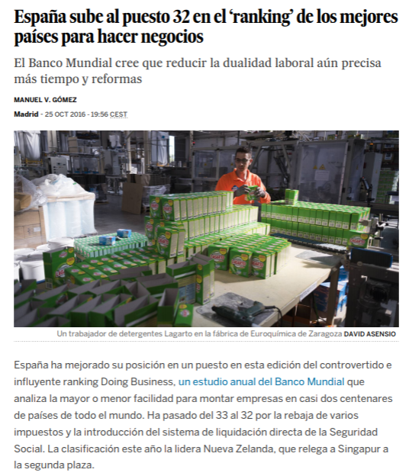

https://elpais.com/economia/2016/10/25/actualidad/1477410522_977869.html

EL PAÍS (13/12/2017) “Los ingresos de cotizaciones sociales alcanzan un máximo histórico en 2017”

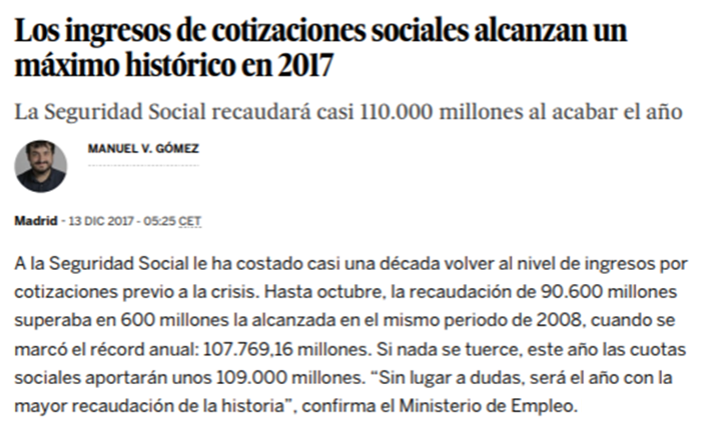
[…]
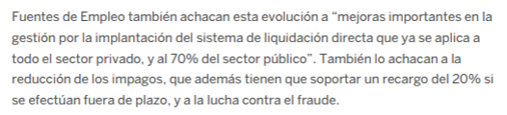
https://elpais.com/economia/2017/12/11/actualidad/1513012960_375740.html

